*If you're too lazy, inbox to me. You will give me 1 cup of Starbucks^^ Zalo 0376701749*

HƯỚNG DẪN:

Cài đặt Xampp: (*Ghi nhớ thư mục chứa file cài đặt*)

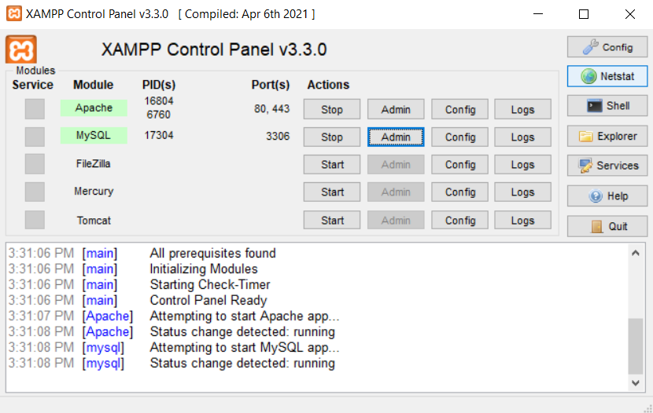

* Start được Apache với MySQL là OK
* Line MySQL click Admin > Web hỗ trợ quản trị CSDL

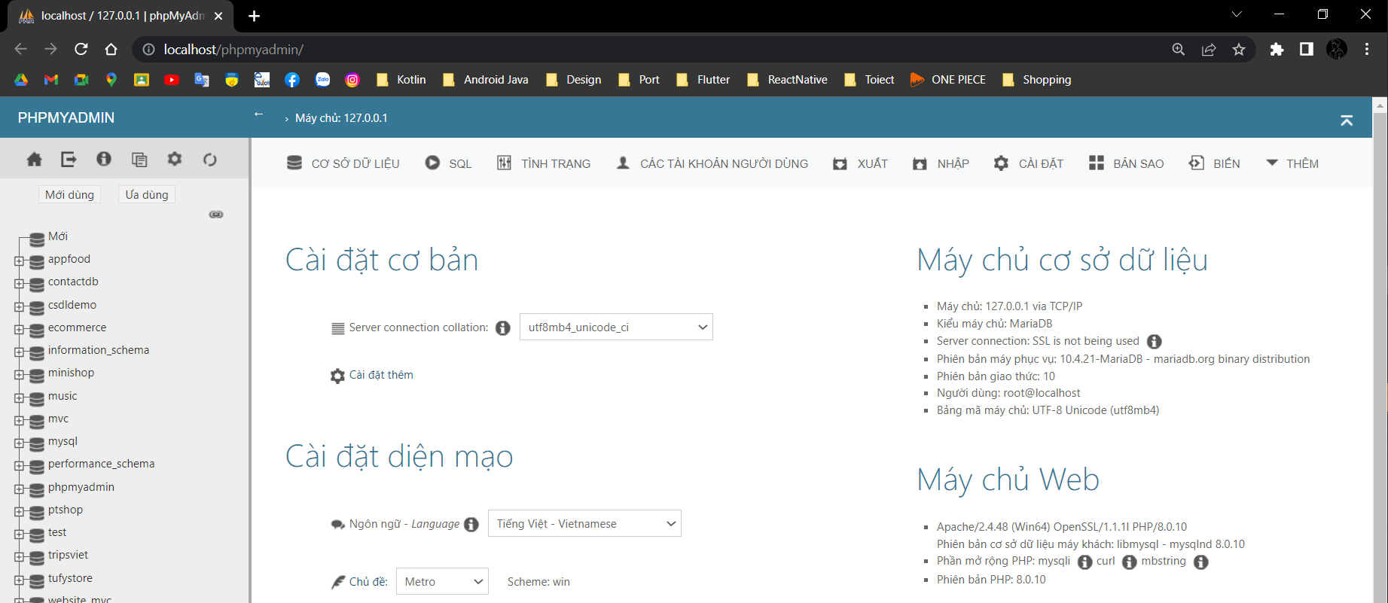

* Click Mới để create Database mới > Nhập tên > minishop
* 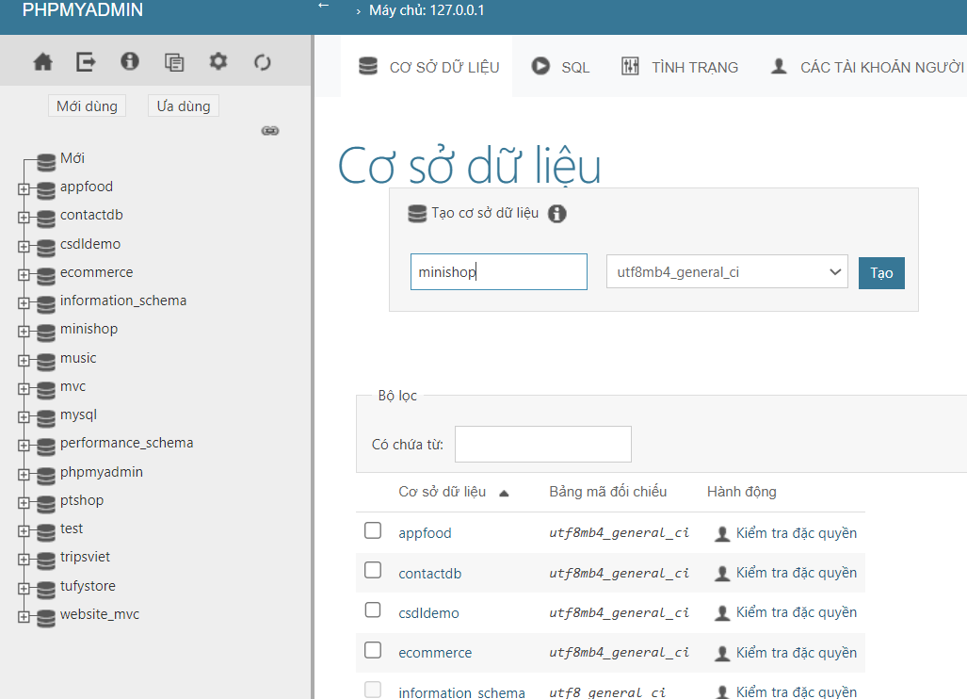
* Sau khi tạo xong DB mới > Click vào > Nhập

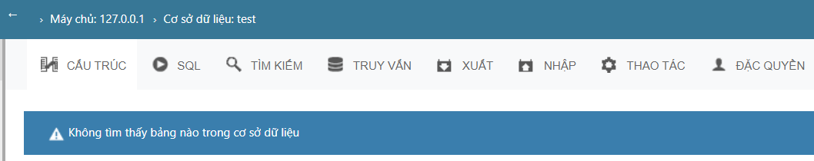

* Chọn lấy file minishop.sql > Thực hiện > Kiểm tra lại dữ liệu đã đầy đủ chưa

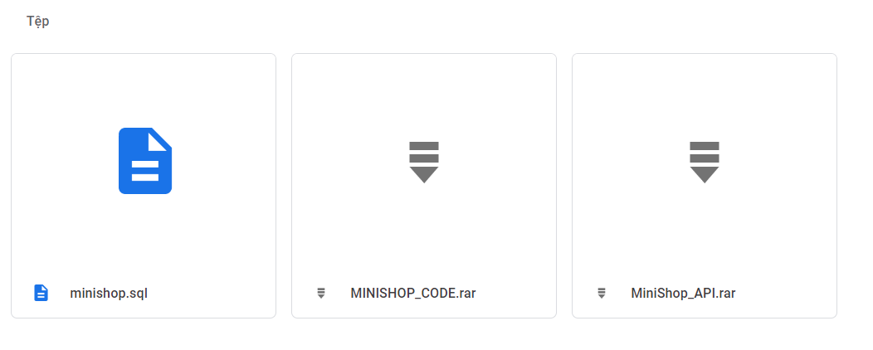

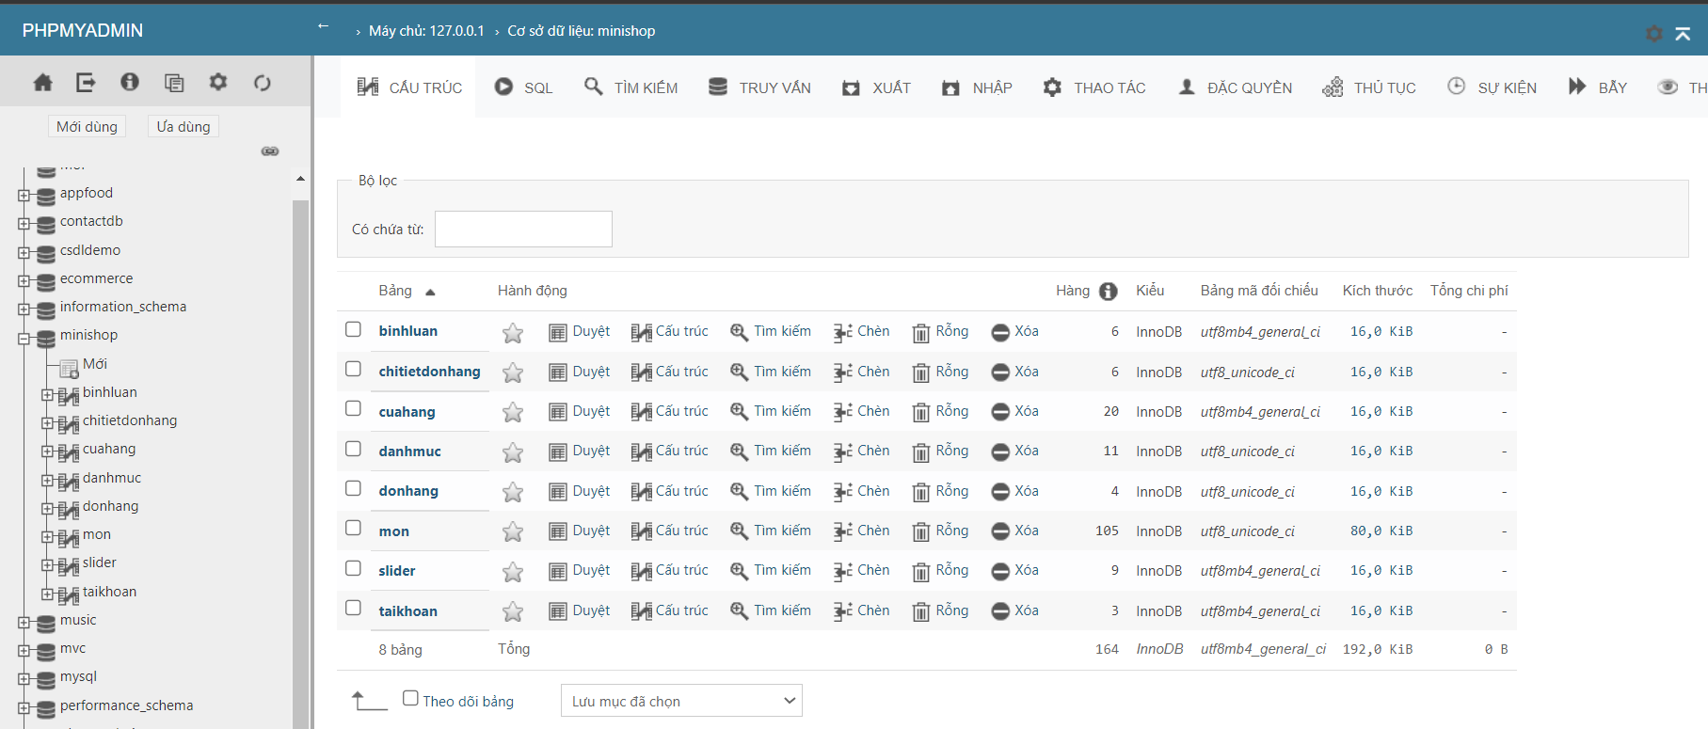

* Nếu như vậy là OK

# Cài đặt file API:

* Bỏ thư mục MiniShop_API theo đường dẫn “C:\xampp\htdocs\...” > Giải nén ra…

(Xampp mình cài đặt mặc định ở ổ C)

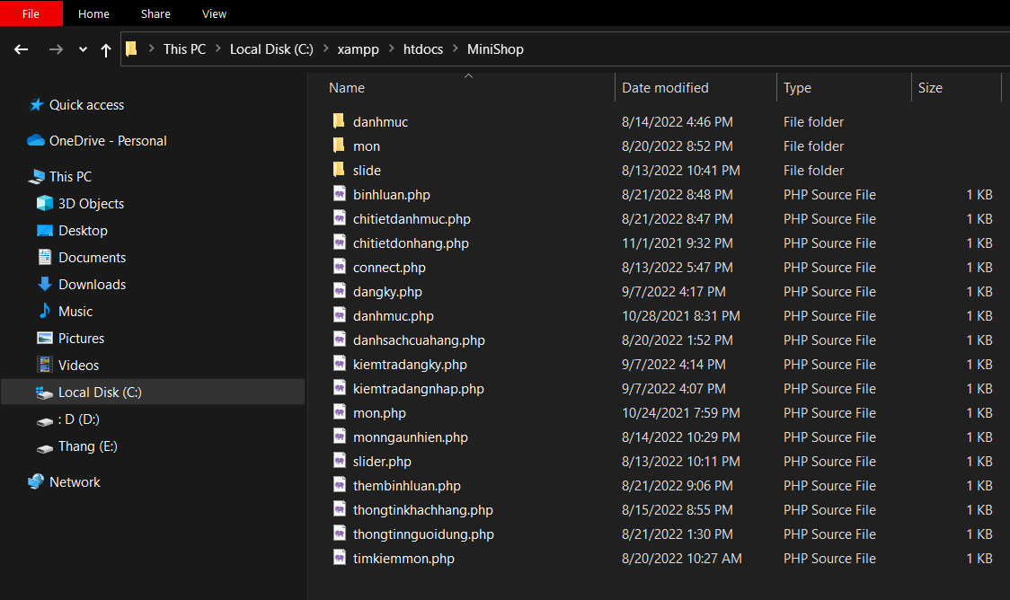

Thế là xong API…

Kiểm tra file kết nối: **connect.php** xem đúng thông tin hay chưa?

# RUN CODE:

* Mở Android Studio > Import file MiniShop_Code vào > Run project lên > Đợi ít phút để IDE import Lib (Góc phải dưới IDE)
* 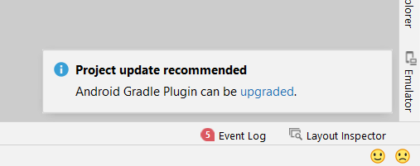
* Mở Lib > java > com… > common > Url

+ Thay đổi **ipv4Address** theo đúng của máy mình

* 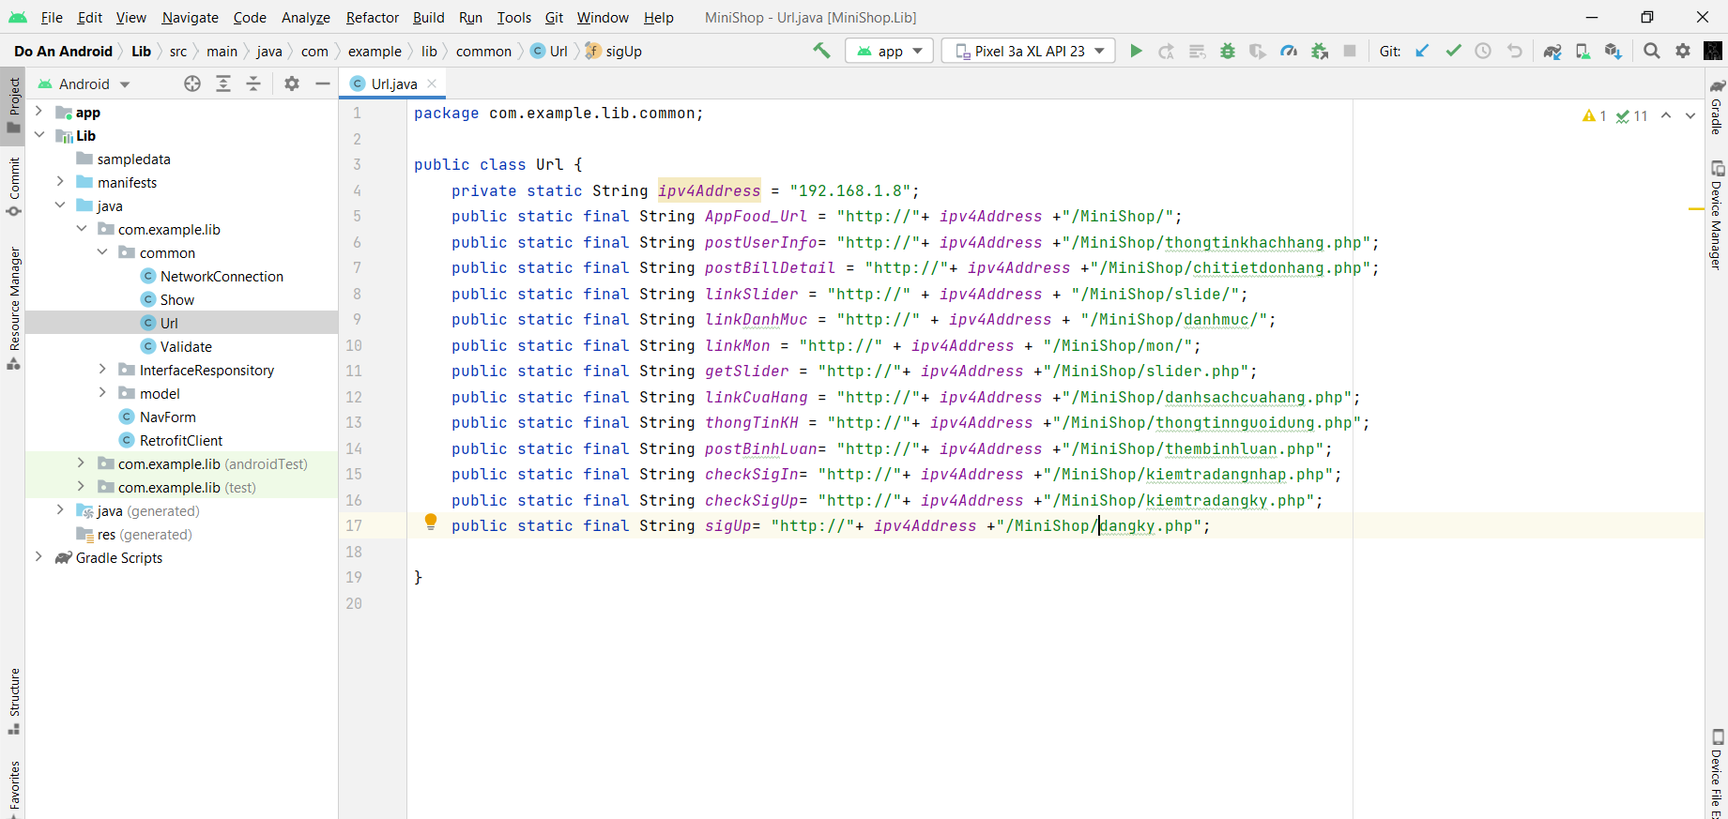
* 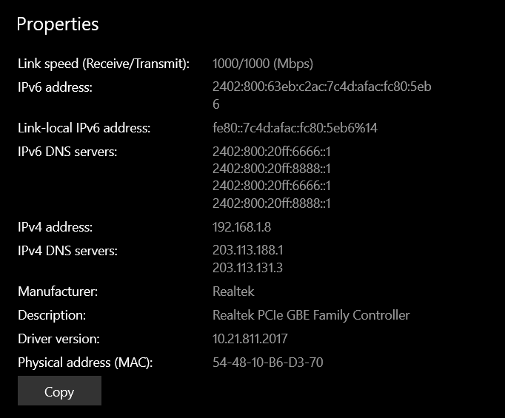

Thế là xong. Run app được rồi :>